管理体系审核记录表
过程与活动、  抽样计划 | 涉及条款 | 受审核部门：行政部 主管领导/陪同人员：杨蓉 | 判定
 |  | 审核员：文波 审核时间：2021.12.28
审核条款：
EMS: 5.3组织的岗位、职责和权限、6.2环境目标、7.2能力、7.3意识、7.5成文信息、9.2 内部审核、10.2不符合/事件和纠正措施、6.1.2环境因素、8.1运行策划和控制、8.2应急准备和响应，6.1.3合规义务、6.1.4措施的策划、9.1监视测分析和评价（9.1.1总则、9.1.2合规性评价）
组织的岗位、职责权限 | E5.3 | 部门负责人：杨蓉，共2人；  部门主要负责：质量环境安全目标方案的制定实施，办公用品的管理，信息交流与沟通，人力资源配备，员工招聘、绩效考核管理；劳动合同保险管理及员工职业健康体检；后勤事务管理；企业知识的识别更新传递；文件记录的管理控制；环境因素和危险源进行识别和控制；体系运行检查、内审、法律法规收集及合规性评价，应急准备和相应控制，不符合纠正与预防，事故事件调查处理等。 | 符合
目标、指标管理方案 | E6.2 | 部门目标： 2021年10月8日考核情况  1、文件使用有效率100%； 100%  2、培训合格率100%以上； 100%  3、重大交通事故为0； 0  4、火灾事故为0； 0  环境和职业健康安全体系建立了管理方案，查管理方案表，共 4项：  抽查了A: 固体废弃物分类处置，制定了管理方案:  1、 对全体员工进行关于固体废弃物分类要求的培训；  2、固体废弃物排放管理规定加强固体废弃物管理。  3、危险固体废弃物实现分类管理：  （1）建立一般固体废弃物的分类标准及管理规定；  （2）不可回收利用的、应及应分类推放、明确标识、到达一定数量后送环卫部门处置或按其指定的方法进行处置；  4、预计费用15000元。完成情况：于2021年1月至2021年11月每月环境安全检查，符合要求。  B: 触电事故为0, 制定了管理方案:  1.制订安全操作规程、制度，组织学习，严格执行；制定火灾应急预案，并进行演练；  2.按规定定期检查；  3.禁止非操作人员操作机械设备。  4.每台设备安装断路器、单独电源，开关设配电箱。  5.遇电路故障，禁止非电工维修。  6.预计费用5千元。完成情况：于2021年1月至2021年11月每月环境安全检查，符合要求。  制定的指标和管理方案基本可行。 | 符合
人员/资源  能力  意识 | E:7.1  7.2  7.3 | 建立有《人力资源控制程序》，无变化；  公司现有人员45人，管理人员、技术人员和操作员工等能够有效实施管理体系，并运行和控制其过程。  查见“2021年度员工培训计划”，计划开展管理手册、程序文件、管理目标及方案、安全生产知识培训、岗位技能培训等14项次；  查“培训记录及培训效果评价表”，抽见：  公司厂区环境保护制度——2021.11.3  地方法律法规的培训——2021.09.13  环境、安全管理目标及方案——2021.05.25  考核及评价记录显示以口头问答的方式对培训效果进行了评价，培训达到预期的目的。  查见人员证书：  汪长虹——安全生产负责人，安全培训证书；2023.9.10；  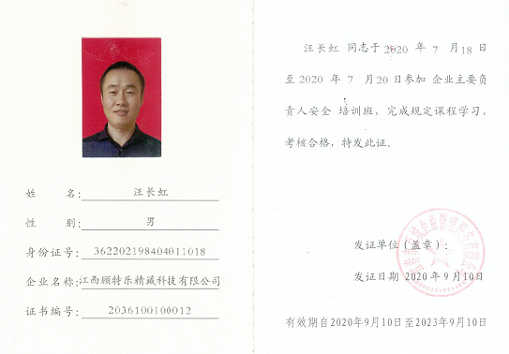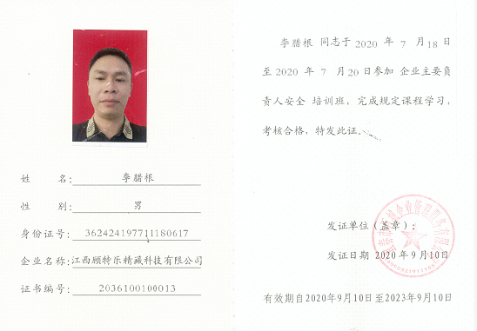  李腊根——安全生产管理员，安全培训证书；2023.9.10；  徐凯——电工证，2024.10.10；  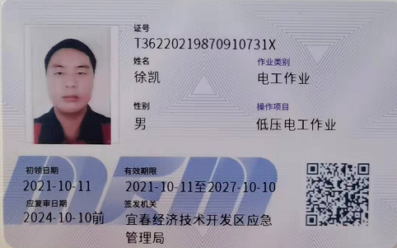  徐凯——N1，2024.7；  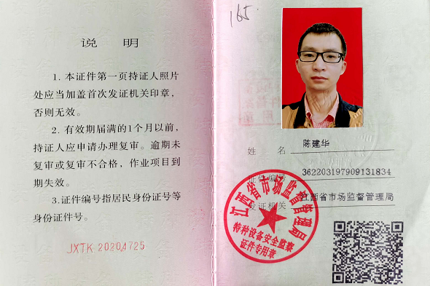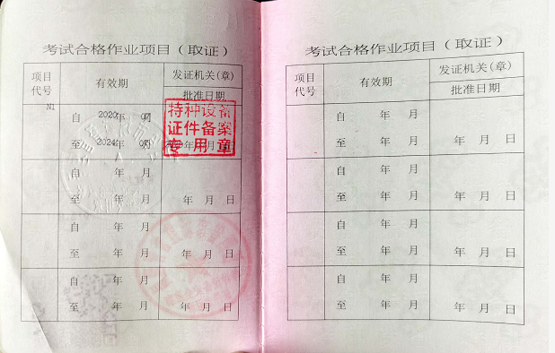  杨文辉——焊接作业，2024.3.22；  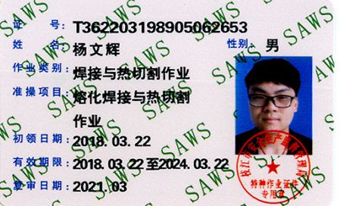  公司安全环保设施包括有灭火器、消防栓、布袋除尘装置、个体防护（劳保）用品、垃圾桶等；  意识：  经与部门负责人沟通交流，主要通过培训提高岗位作业水平和质量、环保、安全意识，询问部分员工，他们对公司的管理方针、管理目标、对质量环境职业健康安全管理体系有效性的贡献，包括提高效率、技能、改进工艺和恪尽职守带来的无论是产品质量的提高亦或成本降低、节能减排、保护员工健康等的益处，以及因自己岗位职责疏忽带来不符合给公司产品及公司商誉、环境安全承诺带来的后果。  员工能明确自身职责及岗位要求，自身工作影响，如何提高产品质量、减少环境污染，员工人身安全意识等。  基本能满足要求。 | 符合
成文信息 | E:7.5 | 公司依据GB/T19001-2016、GB/T24001-2016、ISO45001：2018标准的要求并结合本公司的具体情况，采取PDCA的过程方法，建立、实施、保持并持续改进质量、环境、职业健康安全管理体系。策划并编制了公司的管理体系文件，包括：  《管理手册》C/0版，管理体系于2019.12.02建立并正式实施。  另编制程序文件27个，版本号：C/0，2019年12月02日实施；  建立作业指导书；建立有外来文件清单，收集法律法规和技术标准、规范；建立环境、职业健康安全法律法规和其他要求清单。  建立有外来文件清单，收集金属家具通用技术条件GB/T3325-2017、涂装作业安全规程-静电喷漆工业安全GB12367—2006、涂装作业安全规程-粉末静电喷涂工艺安全GB15067-2008、商品经营服务质量管理规范GB/T 16868-2009、中华人民共和国劳动合同法、中华人民共和国产品质量法、中华人民共和国安全生产法等；  管理体系文件经过总经理审批实施发布，经评审，目前文件和目录均适用。符合要求。  ——编制《文件控制程序》，内容符合基本标准要求。  抽查：受控文件清单、管理评审计划、培训计划、环境因素因素评价记录表、职业健康安全危险源识别与评价表等，其成文信息标识清晰，填写基本齐全、清晰，成文信息在文件柜中分类编目保存，成文信息的贮存和保护符合要求，检索方便。  成文信息由各部门负责保存，以便查阅。  经查，基本符合标准要求。 | 符合
环境因素  措施的策划 | E6.1.2  E6.1.4 | 提供了环境因素和危险源识别评价与控制程序。  查“环境因素辨识和评价表”，涉及行政部的环境因素有生活垃圾的处置不当污染环境、办公场所吸烟污染环境、复印机打印机废墨盒处置污染环境、火灾发生后废弃物污染大气、水土等。考虑了生命周期观点。  采取打分法评价，查到“重要环境因素清单”，评价出噪声排放、潜在火灾、废气/粉尘排放、固废/危废排放为重要环境因素。  经评价行政部的重要环境因素为固废、潜在火灾。  策划了控制措施，制订了环境、职业健康安全管理方案。  经组织评价，组织策划的措施基本能够满足风险和机遇应对需要，能够与识别的风险和机遇对产品符合性的潜在影响相适应，基本满足标准要求。  具体控制措施见E8.1审核记录。 | 符合
合规义务  合规性评价 | E6.1.3  E9.1.2 | 建立实施了合规性评价控制程序，识别了相关环境、职业健康安全合规义务。其中包括：  《金属家具通用技术条件》GB/T3325-2017  中华人民共和国特种设备安全法  中华人民共和国安全生产法  江西省消防条例  江西省安全生产条例  生产经营单位安全培训规定  江西省突发事件应急预案管理实施办法  江西省生产安全事故报告和调查处理规定  GB/T 11651-2008个体防护装备选用规范  江西省环境保护条例  ……  合规性评审时间：2021年11月1日。  参加人员： 汪晓虹、李腊根、杨蓉、陈建华、李刚  评价结论：从检查的结果来看，没有违反国家法律、法规及相关标准，能严格遵守国家有关环境和职业健康安全管理方面的相关规定，密切关注法律法规的变化，并适时调整，严格按体系标准执行。  已识别法律法规及其它要求的适用条款，能与环境因素、危险源相对应。  行政部根据需要随时网上获取、识别更新，并通过培训、宣传、会议等形式传达给员工和相关方，各部门如有需要随时到行政部查阅。 | 符合
监视、测量、分析和评价 | E9.1.1 | 1、查“公司目标完成情况检查表”，对行政部、生产部、市场部、质检部等部门的目标、指标完成情况进行了检查，结果达标，考核人：汪晓红，时间：2021.10.8  2、提供了2020-2021年度“环境、安全运行控制检查表”，生产部日常对各部门进行检查，检查项目包括检验项目主要有加工/办公/生活区域卫生是否清理干净，固废情况、噪音排放，办公区域是否安全用电，消防设施是否完好，消防通道是否畅通，人员是否按规定穿戴防护用品，能源消耗等。  抽查2021年1月-11月各月检查结果均正常，。  3、查公司每月为员工购买有养老等保险，提供了2021年9月-2021年11月缴费记录。  4、查三废监测情况，公司提供了2021.10.30日三废（噪音、废气、废水）监测报告，结果达标，监测单位江西纵天衡科技有限公司；见附件。  未有上级主管部门的监督检查。  公司经营能遵守相关的法律法规，没有违反环境、职业健康安全法律法规现象，近期没有发生环境与职业健康安全的事故。 | 符合
运行策划和控制 | E8.1 | 公司制定并实施了运行控制程序、废弃物控制程序、噪声控制程序、消防控制程序、资源能源控制程序、安全防火规程、员工职业健康及劳动保护管理规定、办公用品管理规定、节约用水管理规定、垃圾管理规定、固体废弃物管理规定、应急预案等环境与职业健康安全控制程序和管理制度。  企业生产经营地址：江西省宜春市樟树市张家山工业园十号路东侧；公司四周是其他企业，无重大敏感区，根据体系运行的需要设置了生产区、办公区。  行政部定期组织环保和安全知识培训，员工具备了基本的环保和职业健康安全防护意识。  办公区域：干净整洁，照明良好、通风良好；配置有空调，温度适宜；有少量绿植；  查见配置有灭火器，状态良好，定期检查；  节约用水用电、纸张双面使用、禁止吸烟、无乱拉乱接电线、无超额电器使用；  办公场所生活废水经市政管网排放、无生产废水；  办公环境安静，少量噪声，无明显异味；  按公司要求人走关灯，行政部电脑要求人走后电源切断。，经常对电路、电源进行检查，没有露电现象发生。  行政部垃圾主要包含可回收垃圾、硒鼓、废纸。公司配置了垃圾箱，行政部统一处理。对可回收的固体废弃物，一部分由厂家回收，厂家不回收的公司统一回收再利用或由物资回收公司处理，不可回收的废弃物由环卫部门处理。  为满足环境和职业健康安全体系的运行，去年至今公司投入主要是安全教育培训、环保/消防设施购买及维修费用、垃圾处理、劳保用品、社保等，运行至今支出约100万余元。  办公纸张采取双面打印，人走灯灭，定期检查水管跑冒滴漏。  部门运行控制基本符合要求。 | 符合
应急准备和响应 | E8.2 | 负责人介绍，公司制定《应急准备和响应控制程序》、《应急救援预案》等，包括：火灾、触电、机械伤害应急预案等。  查火灾应急演练记录，演练时间 2021年2月28日  负责人：汪长虹  参加人：全体员工（生产部、行政部、市场部、质检部、财务部）  演练的效果  1、组织指挥有序，项目岗位配合较好，达到了预定目标，演练的效果较好。  2、人员的速度较快，及时按照预定方案对事故处理人员进行保护。  3、各参训人员着装整齐，装备佩戴完整，精神饱满。  4、处理事故得当，速度较快，分工明确，能各负其责  演练达到了目的。有效。  查看办公区域、车间内有配备消防设施，状态有效。  自体系运行以来尚未发生紧急情况。 | 符合
内部审核 | E9.2 | 查年度审核计划：提供《内部审核计划》，其内容已包括了审核目的、范围、依据。  审核组构成：组长：汪晓虹 组员：李腊根；  1. 审核时间2021年3月8-9日，  2.审核按计划进行，抽查检查表行政部、市场部、生产部、质检部、财务部审核记录与计划相一致  审核计划已考虑到互查的公正性，无审核员审核本部门的工作，计划内容涉及各部门，条款覆盖整个体系。本次内审发现1个一般不符合项（车间有两名工人未戴口罩作业。），针对不合格，责任部门已分析了原因并采取了纠正措施，按要求进行了整改，最后内审员进行了验证，纠正措施实施有效。  内部审核结论：本次内审在各部门的支持和配合下，内审组能够较系统地对公司进行检查，认为公司管理体系运行基本良好，运行达到一定的效果，基本符合ISO9001:2015、ISO45001:2018标准的要求，但仍存在不足，各部门应举一反三，对类似问题予以整改。 | 符合
不合格和纠正措施 | E10.2 | 保持实施《不符合、纠正和预防措施控制程序》、《事故调查处理控制程序》，对纠正预防措施识别、评审、验证，事故事件报告、调查、处理等作了规定，其内容符合组织实际及标准要求。  对内审中提出不合格项进行了原因分析,并制定、实施了纠正措施，并由内审员对所采取的纠正措施进行了验证，纠正措施有效，管理评审中发现的薄弱环节，分析了原因，采取了纠正措施（参见内审和管理评审审核记录）。  体系运行以来公司按照体系的要求，通过运行控制、加强培训，以及开展管理评审活动等方式采取预防措施，防止不符合/不合格的发生，不符合得到了有效控制，人员质量、环保、安全意识有了明显提高，没有发现潜在的不符合，没有发生重大质量事故和投诉处罚，没有发生环境、职业健康安全事件和投诉处罚。  企业不合格和纠正措施的管理符合标准规定要求。 | 符合

说明：不符合标注N

